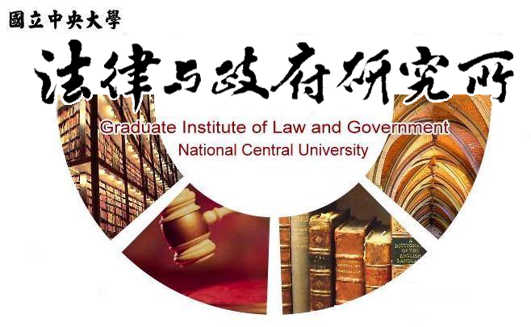

主旨
為辦理本所王書倩同學學位考試事宜

說明
1.研 究 生：王書倩
2.指導教授：鍾國允教授。
3.論文題目：我國公務人員權利救濟制度之研究－釋字第785號解釋後法制之發展
4.口試委員：徐振雄教授、王保鍵教授、鍾國允教授。
5.時 間：112年7月5日(星期三)上午10:30
6.地 點：客家大樓5樓513室

法律與政府研究所
112年6月14日

